Разработка приложения, использующего оператор цикла foreach

**Задание 1.**

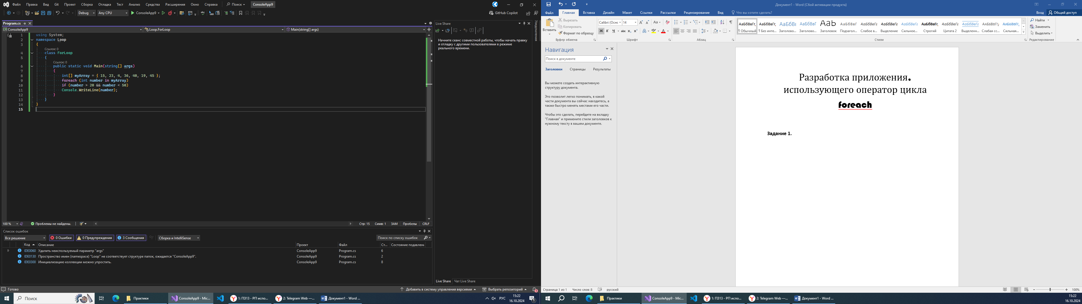

**Задание 2.**

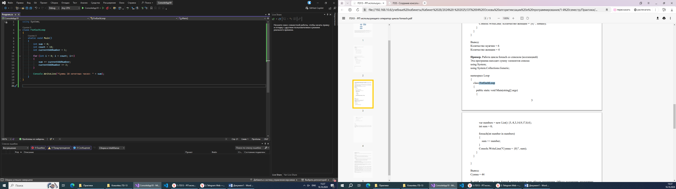

**Задание 3.**

